Введение
Задания и методические указания на выполнение контрольной работы охватывают основные разделы курса «Оптимизация электроэнергетических систем».
Целью контрольной работы является закрепление знаний студентов по основным разделам курса, а также более глубокое изучение методов и приемов оптимизации работы электроэнергетических систем.

Общие указания к выполнению контрольной работы
Для каждого студента варианты заданий определяются номером варианта, определяемым преподавателем.
Перед выполнением заданий студенты изучают теоретический материал по литературе.
При выполнении заданий необходимо:
- Стремиться к наиболее рациональному порядку решения задач.
- Указать применяемую систему единиц.
- Схемы и векторные диаграммы выполнять по ГОСТу.
- Все рисунки, схемы нумеровать согласно ГОСТа с обязательной ссылкой на них в тексте работы.
- Формулы записываются сначала в общем виде, затем подставляются цифры и записывается результат вычислений.
- Контрольная работа должна содержать титульный лист, оглавление, номер варианта задания, исходную и расчетную схемы, а также: исходные данные, текст пояснительной записки, приложения (если требуется), список литературы.
- Решая поставленные задачи, не следует ограничиваться написанием формул и вычислениями, а следует кратко объяснить физическую суть рассматриваемых процессов и по каждому пункту задания привести основные положения и сделать выводы.
Список используемых источников приводится согласно ГОСТа: автор, его инициалы, название, место издания, издательство, год издания.
- Найти оптимальную схему электроснабжения промышленного предприятия.
- Определить оптимальное количества цеховых трансформаторов в СЭС.
- Разработать оптимальную схему распределения компенсирующих устройств в системе электроснабжения.

Теоретические сведения

1. Поиск оптимальной схемы электроснабжения промышленного предприятия
Целевая функция в поставленной задаче имеет вид:
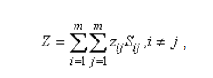,
(1)
где S_{ij} – мощность, протекающая между узлами i и j;
m = 1, 2, 3, 4.
Ограничения – балансы мощности в узлах электрической сети.
Для i-го узла нагрузки:
,
(2)
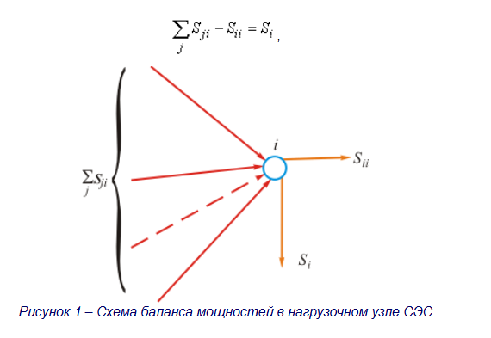
Для i-ro узла источника:
,
(2')
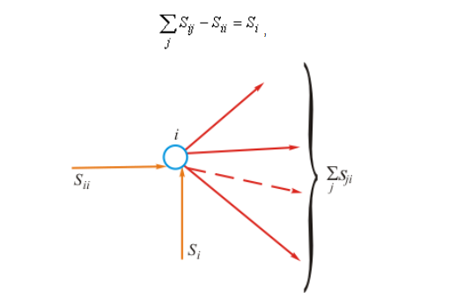
Отметим, что транзитные мощности S_{ii} через узлы i входят в математическую запись задачи со знаком минус.
Для решения задачи строим транспортную матрицу таблица 1. Эта матрица будет квадратной размерности m. В каждой клетке матрицы справа располагаем удельные стоимости передачи мощности с учетом того, что Z_{ij} = Z_{ji}. В диагональных клетках транспортной матрицы ставим нули (z_{ii} = 0), поскольку эти клетки соответствуют транзитным мощностям в узлах, а стоимость передачи транзитной мощности через узел учитывается в стоимостях передачи этой мощности между узлами. Справа от матрицы располагаем дополнительный столбец заданных мощностей источников питания S_{i}. В этом столбце мощности нагрузочных узлов равны нулю. Снизу - дополнительную строку заданных мощностей нагрузок цехов S_{j}. В этой строке мощность источника питания равна нулю.
Одним из допустимых решений задачи будет радиальная сеть (рисунок 3), для которой выполняются балансы мощности в узлах. Значение целевой функции определится по выражению (1). Транспортная матрица, отвечающая этому решению приведена в таблица 1.
Оптимизацию допустимого решения выполним методом потенциалов. Для этого присвоим каждому столбцу транспортной матрицы потенциал V_{i}, i = 1, 2, 3, 4, а каждой строке - потенциал U_{j}, j = 1, 2, 3, 4. Эти потенциалы таковы, что для каждой базисной переменной, т.е. переменной не равной нулю, должно выполнятся условие:
.
(3)

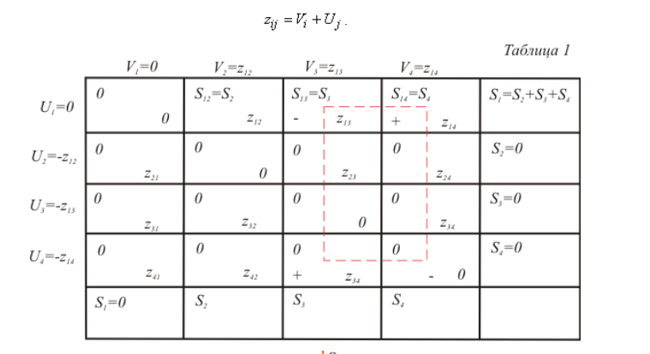
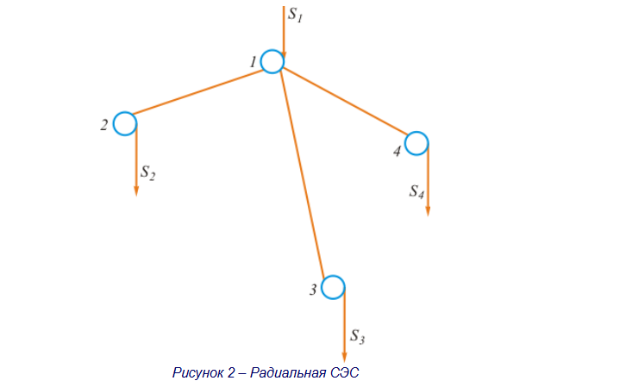
Переменные, отвечающие диагональным (транзитным) клеткам транспортной матрицы, независимо от того, какие они имеют значения (нулевые или ненулевые), считаются базисными. Для этих переменных также должно выполняться условие (3).
Имеем семь базисных переменных S₁₂, S₁₃, S₁₄, S₁₁, S₂₂, S₃₃, S₄₄.
Количество неизвестных потенциалов восемь. Для решения системы (3) следует задаться значением одного из потенциалов, например U₁ = 0 . Тогда остальные потенциалы однозначно определятся из системы уравнений (3) (таблица 1).
Для всех свободных переменных, т.е. переменных равных нулю, проверяется условие:
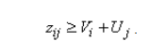.
(4)
При выполнении этого условия допустимое решение будет оптимальным.
При невыполнении условия (4), например для свободной переменной S₄₃, эта переменная вводится в разряд базисных. Соответственно одна из базисных переменных перейдет в разряд свободных. Указанная процедура выполняется следующим образом:
- Свободная переменная S₄₃ увеличивается и становится базисной. Для сохранения баланса по столбцу 3 базисную переменную S₁₃ нужно уменьшать.
- Для сохранения баланса по строке 1 базисную переменную S₁₄ нужно увеличивать.
- Для сохранения баланса по столбцу 4 и строке 4 базисную транзитную переменную S₄₄ нужно уменьшать.
- В транспортной матрице получен цикл, показанный в таблице 4 пунктиром. В вершинах цикла, отмеченных знаком плюс, переменные увеличиваются. В вершинах цикла, отмеченных знаком минус, переменные уменьшаются.
- Увеличение переменной S₄₃ в плюсовой вершине цикла возможно до достижения переменной S₁₃ нулевого значения в минусовой вершине цикла. При этом базисная переменная S₁₃ становится свободной.
После выполнения пунктов 1-5 получается новая транспортная матрица, показанная в таблице 2. Этой матрице соответствует схема, приведенная на рисунке 4. Из матрицы и схемы видно, что свободная переменная S₄₃ вошла в состав базисных и в схеме появилась линия между узлами 4 и 3. Базисная переменная S₁₃ стала свободной и в схеме исчезла линия между узлами 1 и 3. Через узел 3 идет транзит мощности, равный мощности нагрузки S₃. В транспортную матрицу транзитная мощность входит со знаком минус в соответствии с выражениями (2).
Для новой транспортной матрицы по системе уравнений (3) определяются потенциалы U_{i} и V_{j} строк и столбцов и для всех свободных переменных проверяется условие (4). При невыполнении этого условия для какой-либо свободной переменной вся вычислительная процедура повторяется. Выполнение условия (4) указывает на то, что найдено оптимальное решение. Значение целевой функции рассчитывается по выражению (1). 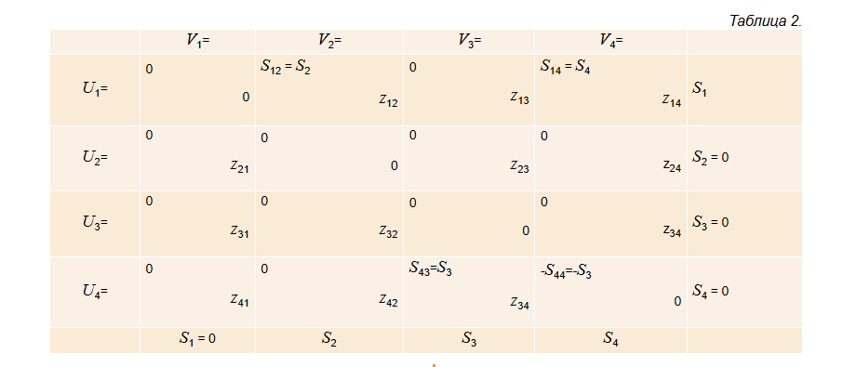

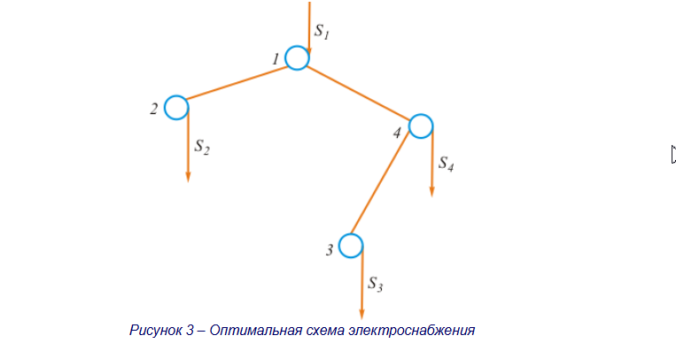

Теоретические сведения

2. Определение оптимального количества цеховых трансформаторов в СЭС
По заданным расчетным активной P_{p} и реактивной Q_{p} нагрузкам определяется полная расчетная нагрузка:
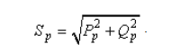.
(5)
По величине S_{p} и заданному коэффициенту загрузки kз определяется максимальное количество цеховых трансформаторов с заданной номинальной мощностью S_{тн}:
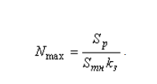.
(6)
При полной компенсации реактивной мощности на шинах 0,4 кВ (Q_{p}=Q₀₄) количество цеховых трансформаторов будет минимальным:
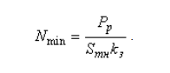.
(7)
Значения N_{max} и N_{min} округляются до ближайших больших целых чисел.
Оптимальное количество цеховых трансформаторов N, подлежащее определению, будет лежать в пределах:
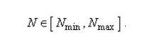.
(8)
Величина мощности компенсирующих устройств на шинах 0,4 кВ, позволяющая сократить количество трансформаторов на единицу составит:
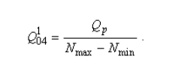.
(9)
Для определения оптимального количества трансформаторов необходимо найти минимум целевой функции:
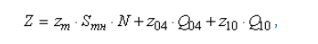,
(10)
представляющей собой суммарные затраты на цеховые трансформаторы и компенсирующие устройства на 0,4 и 10 кВ.
Минимум целевой функции (10) ищется при следующих ограничениях:
- величина мощности компенсирующих устройств на напряжение 0,4 кВ не должна превышать расчетную реактивную нагрузку (перекомпенсация не допускается):
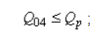;
(11)
- величина мощности компенсирующих устройств на напряжение 10 кВ должна удовлетворять условию, что со стороны питания потребляемая реактивная мощность не должна превышать значения Q_{э}:
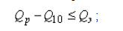;
(12)
- суммарная мощность компенсирующих устройств также должна удовлетворять этому условию:
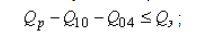;
(13)
- искомое количество трансформаторов, уменьшаемое за счет установки компенсирующих устройств на шинах 0,4 кВ, определится условием:
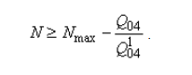.
(14)
Решение задачи должно выполняться при граничных условиях:
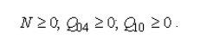.
(15)
Ограничения (11 – 14) запишем в виде, где искомые переменные будут в левых частях, а известные величины – в правых:
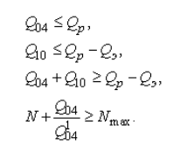
(16)
Имея три искомые переменные Q₀₄, Q₁₀, N, введем дополнительные неотрицательные переменные x₄, x₅, x₆, x₇ для перехода от ограничений неравенств к ограничениям равенствам:
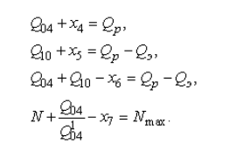
(17)
Все семь переменных x₄, x₅, x₆, x₇ и Q₀₄, Q₁₀, N делятся на базисные и свободные. Количество базисных переменных равно количеству ограничений, т.е. четырем. Остальные три переменные – свободные. Коэффициенты при базисных переменных должны быть равны +1, а сама базисная переменная должна быть записана в системе ограничений только один раз.
В качестве базисных переменных удобно принять переменные x₄, x₅, x₆, x₇, поскольку они удовлетворяют указанным условиям. Переменные Q₀₄, Q₁₀, N будут свободными.
Систему (17) запишем в виде:
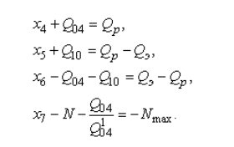
(18)
После ввода дополнительных переменных граничные условия (15) дополнятся до следующего вида:
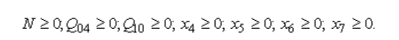
(19)
Итак, математическая модель решаемой задачи включает в себя целевую функцию (10), ограничения – равенства (18) и граничные условия (19). Целевая функция и ограничения линейны относительно искомых переменных, поэтому задача решается методом линейного программирования, а именно, симплекс-методом, алгоритм которого излагается ниже.
Перейдем к табличной форме записи выражений (10) и (18) (таблица 3). При равенстве нулю свободных переменных (N = 0; Q₀₄ = 0; Q₁₀ = 0) значения базисных переменных составят x₄ = Q_{p}; x₅ = Q_{p} – Q_{э}; x₆ = Q_{э} – Q_{p}; x₇ = – N_{max} (смотри систему (18) и таблицы 3).
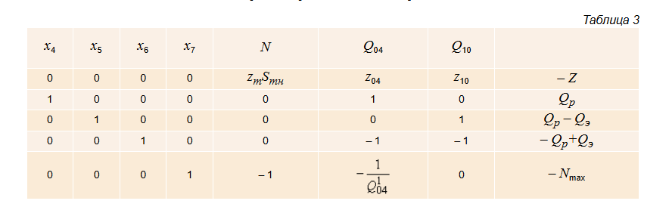
Начальное значение целевой функции согласно выражению (10) Z = 0 . В дальнейшем значение целевой функции будет накапливаться в ячейке Z с противоположным знаком. Итак, начальное решение:
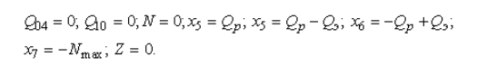
(20)
Это решение не является допустимым, т.к. среди коэффициентов последнего столбца есть отрицательные величины, а именно – Q_{p}+Q_{э} (поскольку Q_{p}>Q_{э}) и – N_{max}. Соответствующие базисные переменные x₆ и x₇ будут отрицательными, что противоречит граничным условиям (19). Выберем любую из этих переменных, например x₇, и эту переменную будем переводить в разряд свободных. Соответствующая строка табл. 3 будет разрешающей и выделена пунктиром. Из этой строки выбираются отрицательные коэффициенты при свободных переменных. Это коэффициенты – 1 и 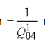 при переменных N и Q₀₄ соответственно.
Выберем любую из этих переменных, например переменную N, и эту переменную будем переводить в разряд базисных. Соответствующий столбец таблицы 3 будет разрешающим и выделен пунктиром. Коэффициент на пересечении разрешающих строки и столбца будет разрешающим коэффициентом.
Процесс перевода базисной переменной в разряд свободных и свободной переменной в разряд базисных называется шагом Жорданова преобразования. Этот шаг выполняется по следующим правилам:
- Коэффициенты разрешающего столбца, кроме разрешающего коэффициента, заменяются нулями.
- Коэффициенты разрешающей строки, кроме разрешающего коэффициента, делятся на разрешающий коэффициент.
- Остальные коэффициенты табл. 3 пересчитываются по выражению:
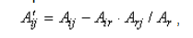,
(21)
где 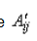 – пересчитанное значение коэффициента A_{ij};
A_{r} – разрешающий коэффициент;
A_{ir} и A_{rj} – коэффициенты таблицы 3, полученные проведением перпендикуляров от пересчитываемого коэффициента на разрешающую строку и разрешающий столбец.
Пересчету подвергаются все коэффициенты таблицы 3, выделенные жирной линией.
- Разрешающий коэффициент заменяется единицей.
После пересчета таблицы 3 вновь проверяются коэффициенты последнего столбца, кроме коэффициента Z. Если среди этих коэффициентов есть отрицательные, то описанная выше процедура повторяется. Если среди этих коэффициентов нет отрицательных, то полученное решение будет допустимым. В этом решении все свободные переменные равны нулю, а базисные – соответствующим коэффициентам последнего столбца. Значение целевой функции с противоположным знаком будет находиться в ячейке Z.
После получения допустимого решения проверяются коэффициенты строки целевой функции (коэффициенты верхней строки выделенной части таблицы 2). Если эти коэффициенты, кроме значения целевой функции в ячейке Z, неотрицательны, то полученное решение будет оптимальным. Если среди этих коэффициентов есть отрицательные, то берется любой из них, и соответствующий столбец будет разрешающим.
Вычисляются отношения коэффициентов последнего столбца к положительным коэффициентам разрешающего столбца. Строка, соответствующая минимальному из этих отношений, будет разрешающей. Выполняется шаг Жорданова преобразования по правилам 1-4, изложенным выше. Далее вновь проверяются коэффициенты строки целевой функции.
Вычислительная процедура заканчивается, когда все коэффициенты строки целевой функции будут неотрицательны. В этом случае полученное решение будет оптимальным. В этом решении все свободные переменные равны нулю, а базисные – соответствующим коэффициентам последнего столбца. Минимальное значение целевой функции будет в ячейке Z с противоположным знаком.
Полученное оптимальное количество трансформаторов N округляется до целого числа.

Теоретические сведения

3. Поиск оптимальной схемы распределения компенсирующих устройств в системе электроснабжения
Потери активной мощности в радиальной схеме электроснабжения от реактивных нагрузок Q_{i} при установке у каждой нагрузки компенсирующего устройства мощностью Q_{ki} определяются выражением:
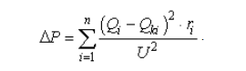.
(22)
Необходимо найти минимум ΔP при условии (ограничении):
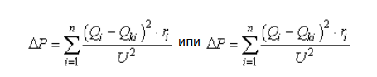.
(23)
Следуя методу неопределенных множителей Лагранжа, вместо минимума функции (22) при ограничении (23) будем искать минимум функции Лагранжа. Запишем функцию Лагранжа в виде:
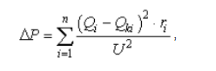,
(24)
где λ – неопределенный множитель Лагранжа.
Из курса математики известно, что в точке минимума функции ее частные производные по всем переменным равны нулю, т.е.:
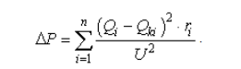.
(25)
Решение системы линейных уравнений (25) даст искомые значения переменных Q_{ki}.
Исходные данные
- Для промышленного предприятия с ГПП, расположенной в узле 1, и цехами, расположенными в узлах 2, 3 и 4 (рисунок 4), требуется найти оптимальную схему электрической сети. Мощности всех узлов S_{i} и затраты z_{ij} на передачу единицы мощности по линии между узлами i и j приведены в таблица 4.
Решение задачи выполнить методом потенциалов с учетом транзита мощности через нагрузочные узлы.
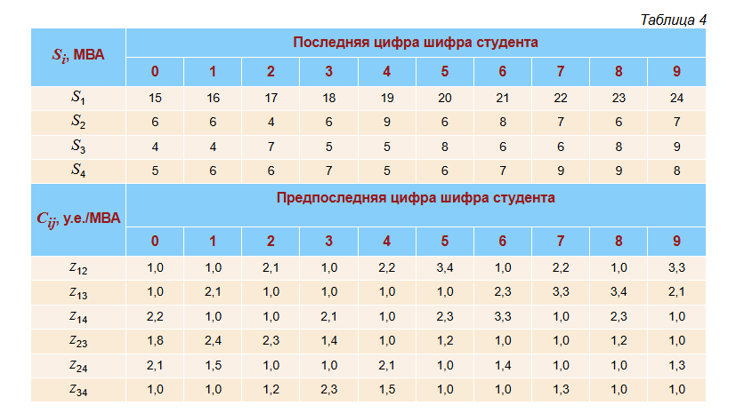
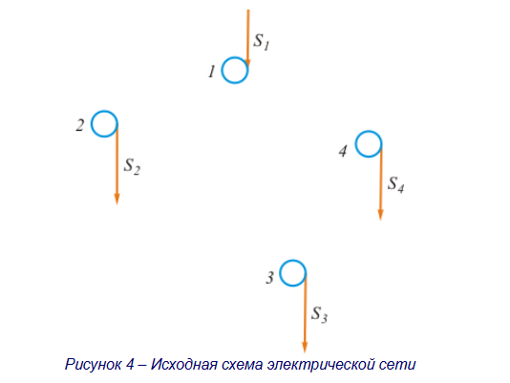
- От шин 10 кВ главной понизительной подстанции ГПП предприятия осуществляется электроснабжение цеха с расчетными нагрузками P_{p} и Q_{p}. (рисунок 5).
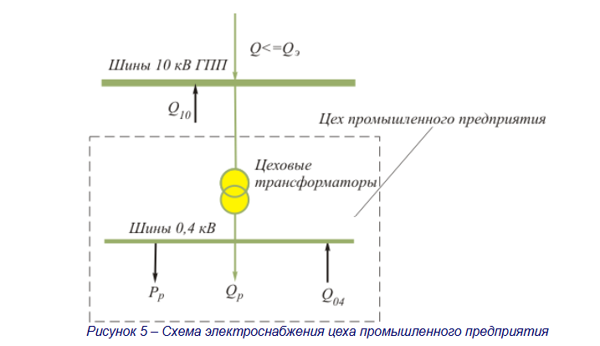
Определить оптимальное количество цеховых трансформаторов напряжением 10/0,4 кВ с заданными номинальной мощностью S_{тн} и коэффициентом загрузки k_{з} при условии, что со стороны питания потребляемая реактивная мощность не должна превышать значения Q_{э}. Устройства для компенсации реактивной мощности могут быть установлены как на шинах 10 кВ ГПП Q₁₀, так и на шинах 0,4 кВ цеховых трансформаторов Q₀₄.
Исходные данные для решения задачи приведены в таблице 5. Затраты на единицу мощности трансформаторов и компенсирующих устройств обозначены через Z.
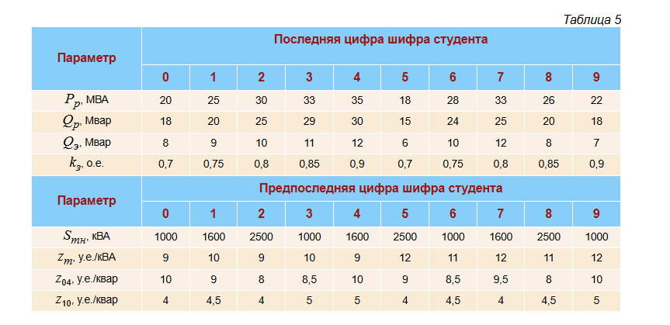
Исходные данные
- Электроснабжение промышленного предприятия выполнено по радиальной схеме от шин U = 10 кВ главной понизительной подстанции ГПП (рисунок 6). Требуется оптимально распределить компенсирующие устройства заданной суммарной мощности Q_{k} между линиями-радиусами с активными сопротивлениями r_{i} и реактивными нагрузками Q_{i}, i = 1, 2, ... , n. Критерий оптимальности – минимум потерь активной мощности.
Исходные данные для решения задачи приведены в таблице 6.
